ЛАБОРАТОРНАЯ РАБОТА №3
Объектно-ориентированное программирование в Python
Вариант 8. Ресторан

1. Цель работы
Получить практические навыки объектно-ориентированного программирования на языке Python: научиться создавать классы и объекты, описывать состояние и поведение объектов, применять инкапсуляцию, наследование, полиморфизм и композицию, а также использовать специальные методы и абстрактные классы.

2. Постановка индивидуального задания
Вариант 8. Ресторан. Создать базовый класс MenuItem и производные классы Dish и Drink. Для блюда хранить калорийность, для напитка — объём. Реализовать метод расчёта итоговой стоимости с учётом индивидуальных особенностей типа товара. Создать класс Order.
Общие требования: базовый класс; не менее двух производных классов; не менее трёх экземпляров; не менее четырёх методов, реализующих действия предметной области; инкапсуляция (защищённый атрибут и property); наследование; полиморфизм (общий метод, по-разному реализованный в производных классах, вызывается для коллекции объектов); композиция (один класс содержит объект другого). Данные хранятся только в памяти программы; базы данных, JSON, внешние файлы и сторонние библиотеки не используются.
Для получения повышенной оценки добавлены дополнительный производный класс Dessert (ещё один уровень наследования), перегрузка оператора < и сортировка объектов, абстрактный базовый класс.

3. Краткие теоретические сведения
Класс — шаблон, описывающий состояние (атрибуты) и поведение (методы) объектов; объект — экземпляр класса. Инициализация объекта выполняется конструктором __init__(), первым параметром методов экземпляра является self — ссылка на текущий объект. Атрибут класса (например, счётчик созданных объектов) принадлежит классу и общий для всех его экземпляров.
Инкапсуляция — сокрытие внутреннего состояния объекта. В Python атрибут, начинающийся с одного подчёркивания (_price), считается внутренним; доступ к нему организуют через свойства @property и @имя.setter, в которых выполняют проверку значений.
Наследование позволяет создавать производные классы, расширяющие или изменяющие поведение базового (отношение IS-A). Конструктор базового класса вызывается через super(). Переопределение методов — реализация в производном классе метода с тем же именем, но иным поведением.
Полиморфизм — возможность обрабатывать объекты разных классов единым образом: для коллекции вызывается один и тот же метод, а результат зависит от фактического типа объекта. Абстрактный класс (модуль abc, класс ABC) задаёт интерфейс с абстрактными методами (@abstractmethod), которые обязаны реализовать производные классы; создать объект абстрактного класса нельзя.
Композиция — включение объектов одного класса в состав другого (отношение HAS-A), например, заказ содержит позиции меню. Специальные методы (__str__, __lt__ и др.) определяют поведение объектов во встроенных операциях: вывод, сравнение, сортировка.

4. Описание программы
Объектная модель программы показана в таблице 3.1. Базовый класс MenuItem является абстрактным: он хранит название и цену, объявляет абстрактный метод final_cost() и реализует общие методы. Каждый производный класс по-своему вычисляет итоговую стоимость (таблица 3.2).
Таблица 3.1 – Классы программы
Класс
Атрибуты
Методы
MenuItem (абстрактный)
name, _price (свойство price), атрибут класса created_count
final_cost() (абстрактный), get_info(), change_price(), __lt__(), __str__()
Dish(MenuItem)
calories
final_cost(), get_info() (переопределены)
Dessert(Dish)
sugar_grams
final_cost(), get_info() (через super())
Drink(MenuItem)
volume_ml
final_cost(), get_info() (переопределены)
Order
table_number, _lines, _is_open
add_item(), remove_item(), total_cost(), items_count(), close(), receipt()

Таблица 3.2 – Правила расчёта итоговой стоимости
Класс
Правило
Dish
цена + 10 % за обслуживание
Dessert
стоимость блюда + 20 руб. за сервировку
Drink
цена указана за порцию 250 мл; итоговая стоимость = цена × объём / 250

Реализация требований задания отражена в таблице 3.3.
Таблица 3.3 – Реализация требований
Требование
Реализация
Базовый класс
MenuItem
Не менее двух производных классов
Dish, Drink, а также Dessert
Не менее трёх экземпляров
Создано пять позиций меню и один заказ
Не менее четырёх методов
final_cost(), get_info(), change_price(), add_item(), remove_item(), total_cost(), close(), receipt()
Инкапсуляция
Атрибут _price и свойство price: сеттер выбрасывает ValueError для цены не больше нуля; корректность calories и volume_ml проверяется в конструкторах; состояние заказа _is_open изменяется только методом close()
Наследование
Производные классы вызывают конструктор базового через super() и расширяют его поведение
Полиморфизм
Список позиций разных классов обрабатывается единым циклом с вызовом get_info() и final_cost()
Композиция
Order содержит список позиций меню MenuItem с количеством

Для демонстрации работы программы все операции вызываются последовательно в функции main() в виде семи тестов, соответствующих требованиям к тестированию.

5. Исходный код программы
Полный исходный код и тесты размещены в репозитории GitHub (папка «лаба 3»): https://github.com/UltraChubzaricEXE/puthon-labs

6. Тестирование и примеры работы программы
Таблица 3.4 – Результаты тестирования
Тест
Проверяемое
Ожидаемый результат
Рисунок
1
Создание объектов каждого типа
Создано 5 позиций; типы Dish, Dessert, Drink
3.1
2
Общие методы
get_info() выводит цену и итоговую стоимость; для борща 250 руб. итого 275,00 руб.
3.1
3
Переопределённые методы
Блюдо 250 → 275,00; десерт 180 → 218,00; напиток 150 руб. за 500 мл → 300,00
3.1
4
Изменение состояния
Цена стейка 890 → 979,00 после повышения на 10 %, затем 900
3.2
5
Некорректные значения
Отрицательная цена, отрицательная калорийность, нулевой объём вызывают ValueError; цена не изменяется
3.2
6
Полиморфная коллекция
Все позиции выводятся единым циклом; сортировка по итоговой стоимости: 120, 218, 275, 300, 990
3.3
7
Композиция
Итог заказа 2216,00 руб.; после удаления чая и закрытия — 1976,00 руб.; добавление в закрытый заказ вызывает RuntimeError
3.4

Результаты выполнения тестов 1–3: создание объектов, общие и переопределённые методы.
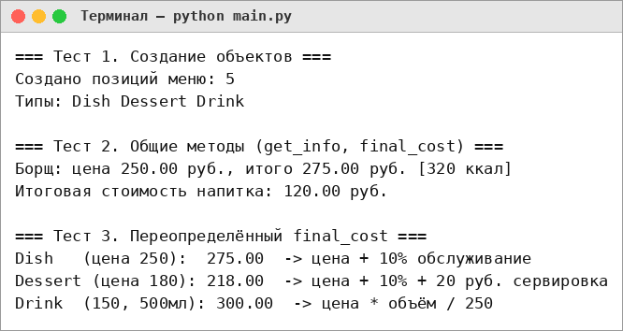
Рисунок 3.1 – Тесты 1–3: создание объектов, общие и переопределённые методы
Тесты 4–5: изменение состояния объекта и обработка некорректных значений свойств.
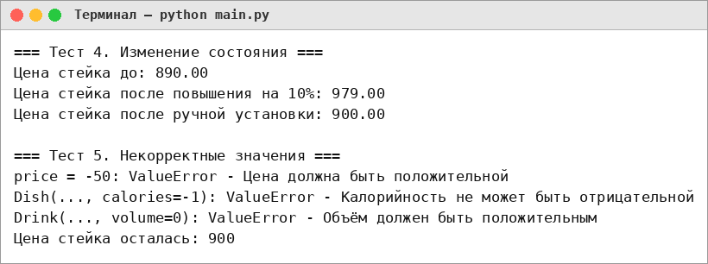
Рисунок 3.2 – Тесты 4–5: изменение состояния и некорректные значения
Тест 6: полиморфная коллекция и сортировка с использованием перегруженного оператора <.
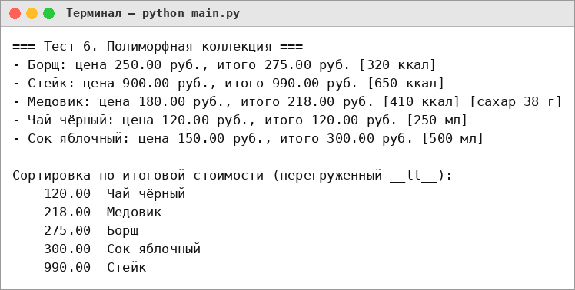
Рисунок 3.3 – Тест 6: полиморфная коллекция и сортировка
Тест 7: композиция — заказ содержит позиции меню.
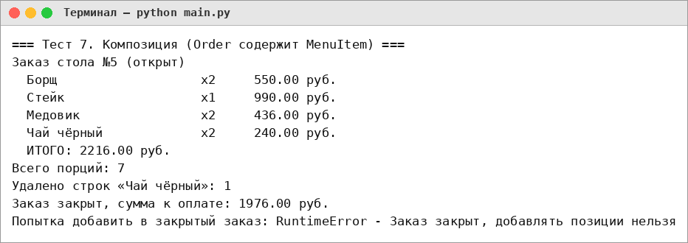
Рисунок 3.4 – Тест 7: композиция, расчёт стоимости и закрытие заказа

7. Вывод
В ходе выполнения лабораторной работы изучены основы объектно-ориентированного программирования на Python. Разработана объектная модель ресторана: абстрактный базовый класс MenuItem, производные классы Dish, Dessert и Drink и класс Order, содержащий позиции меню.
Применены инкапсуляция (защищённый атрибут _price и свойство с проверкой значения), наследование с вызовом super(), переопределение методов, полиморфизм при обработке коллекции объектов разных классов и композиция. Дополнительно перегружен оператор <, что позволило сортировать позиции меню стандартной функцией sorted(). Тестирование подтвердило корректность расчётов и обработку недопустимых значений.

